Содержание:
1. Характеристика сложившейся ситуации по организации дорожного движения 3
1.1 Описание используемых методов и средств получения исходной информации. 3
1.2 Результаты анализа организационной деятельности органов государственной власти и органов местного самоуправления по организации дорожного движения 5
1.3 Результаты анализа нормативного правового и информационного обеспечения деятельности в сфере ОДД 9
1.4 Результаты анализа имеющихся документов территориального планирования и документации по планировке территории, документов стратегического планирования. 12
1.5 Характеристика улично-дорожной сети 13
1.7 Анализ параметров дорожного движения 17
1.8 Результаты исследования пассажиро- и грузопотоков 23
1.9 Результаты анализа условий дорожного движения и оценка эффективности используемых методов организации дорожного движения 24
1.10 Технических средств организации дорожного движения 28

- Характеристика сложившейся ситуации по организации дорожного движения
  - Описание используемых методов и средств получения исходной информации.
В рамках муниципального контракта на оказание услуг ООО «ОценкаПроектСервис» были применены следующие методы получения исходной информации:
- Аналитический метод. Анализ полученной исходной информации от администрации сельского поселения. В адрес администрации сельского поселения были направлены письма-запросы с просьбой предоставить следующую исходную информацию: документы территориального планирования (Генеральный план поселения), документация по планировке территории, документы стратегического планирования на федеральном уровне, на уровне субъектов Российской Федерации и на уровне муниципальных образований, программы комплексного развития транспортной инфраструктуры поселений (при наличии); материалы инженерных изысканий, результаты исследования существующих и прогнозируемых параметров дорожного движения; информацию об обследовании транспортных потоков (скорость, плотность и интенсивность движения транспортных и пешеходных потоков, уровень загрузки дорог движением, задержка в движении транспортных средств и пешеходов, иные параметры; информацию о параметрах движения маршрутных транспортных средств (вид подвижного состава, частота движения, иные параметры; информацию о результатах обследования пассажиро- и грузопотоков; общие сведения о территории, в отношении которой осуществляется разработка документации по КСОДД: размер территории, функциональное зонирование; транспортная значимость территории, ее связанность с прилегающими территориями; численность населения с динамикой за последние пять лет; основные топографические данные (максимальный перепад высот, предельные уклоны на дорогах); климатические условия (продолжительность сохранения снежного покрова, среднее количество осадков в году, максимальные и минимальные температуры воздуха); основные экологические характеристики (уровень шума, концентрация вредных веществ в атмосфере); классификация и характеристика дорог, дорожных сооружений: планировочная организация сети дорог на текущий период и на расчетный срок разработки документации по ОДД; общая протяженность дорог, в том числе с твердым покрытием; плотность сети дорог; технические параметры дорог (тип дорожного покрытия, ширина проезжей части, наличие разделительных полос, защитных полос, велосипедных полос и дорожек, тротуаров, ширина в красных линиях, продольные уклоны, наличие и характеристика искусственного освещения); наличие и характеристика дорожных обходов территории, характеристика дорожных подходов к территории муниципального образования; расположение и характеристика мостов, путепроводов, железнодорожных переездов, внеуличных пешеходных переходов; сведения о сетях инженерно-технического обеспечения (ливневая канализация, водопровод, канализация, электро- и телефонные кабели, теплопроводы); характеристика транспортной инфраструктуры: характеристика муниципального образования (территории) как транспортного узла (внешние объекты тяготения транспортных потоков и размещение основных объектов тяготения транспортных средств на территории, в отношении которой осуществляется разработка документации по ОДД); численность парка автомобилей, отношение численности парка автомобилей к численности жителей за последние пять лет, в том числе по категориям транспортных средств (грузовые, легковые, автобусы); сведения по интенсивности дорожного движения, уровню загрузки дорог движением, скорости сообщения и доли транзитного движения; общие данные по движению маршрутных транспортных средств, включающие в себя: схему маршрутов, вид транспорта, вид подвижного состава, суточный выпуск транспортных средств на линию, минимальный интервал движения на маршруте, расположение станций метрополитена и (или) пассажирского железнодорожного транспорта (при наличии); назначение, емкость и расположение парковок (парковочных мест); организация дорожного движения: размещение и наименование ТСОДД (дорожные знаки и разметка, светофоры, дорожные и пешеходные ограждения, направляющие устройства, дорожные контроллеры, детекторы транспорта, островки безопасности, искусственные неровности); схемы ОДД на основных транспортных узлах (эскизы), на которых указываются: основные габаритные размеры узла; дислокация всех используемых ТСОДД; пофазные схемы движения (при наличии светофорного регулирования); интенсивность движения транспортных средств и пешеходов (с указанием даты замеров); данные о ДТП в динамике за период не менее трех лет: общее количество ДТП, погибших, раненых; участки концентрации ДТП; анализ причин и условий, способствующих ДТП; распределение ДТП по видам; распределение ДТП по времени свершения: по месяцам, часам суток; распределение ДТП по местам свершения: на перекрестках, на перегонах, в т.ч. картограмма мест совершения ДТП за последний год, выполненная на плане-схеме территории, в отношении которой осуществляется разработка КСОДД, с использованием условных обозначений для каждого вида ДТП.
- Натурное обследование. Проведение обследование улично-дорожной сети поселения включало в себя: замер геометрических параметров элементов основных автомобильных дорог; замер скорости движения, плотности и интенсивности движения транспортных потоков; обследование территории сельского поселения на предмет наличия объектов дорожного сервиса, парковок; обследование существующей организации дорожного движения на территории сельского поселения.
  - Результаты анализа организационной деятельности органов государственной власти и органов местного самоуправления по организации дорожного движения

Воздвиженское сельское поселение – муниципальное образование в составе Курганинского района Краснодарского края России.
Согласно закон Краснодарского края от 21.10.2015 N3255-КЗ "О системе исполнительных органов государственной власти Краснодарского края и структуре высшего исполнительного органа государственной власти Краснодарского края – «администрации Краснодарского края» установлена система исполнительных органов государственной власти Краснодарского края и структура высшего исполнительного органа государственной власти Краснодарского края — администрации Краснодарского края.
В соответствие с постановление главы администрации (губернатора) Краснодарского края от 25 декабря 2015 г. N 1271 "О министерстве транспорта и дорожного хозяйства Краснодарского края" Министерство транспорта и дорожного хозяйства Краснодарского края (далее - Министерство) является органом исполнительной власти Краснодарского края, обеспечивающим проведение в соответствии с действующим законодательством государственной политики в сфере организации транспортного обслуживания населения, осуществления дорожной деятельности в отношении автомобильных дорог регионального или межмуниципального значения и обеспечения безопасности дорожного движения на них.
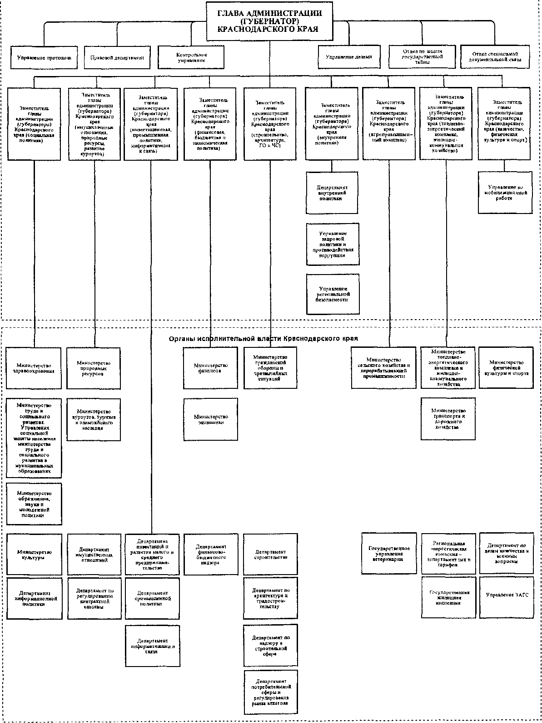
Рисунок 1.2.1 Структура исполнительных органов государственной власти Краснодарского края

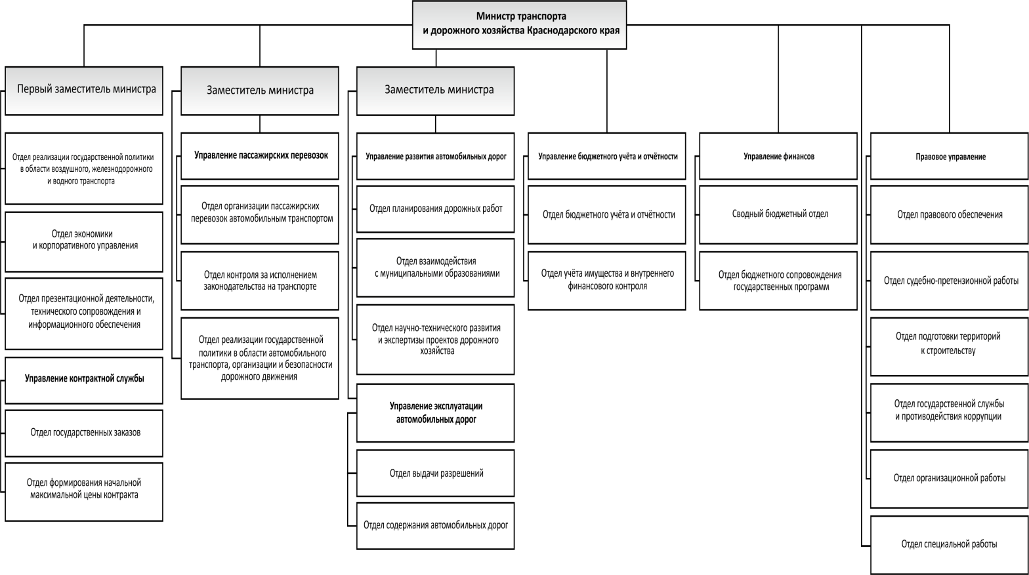
Рисунок 1.2.2 Структура министерства транспорта и дорожного хозяйства Краснодарского края Краснодарского края
Структура администрации муниципального образования Курганинского района:
- Глава муниципального образования Курганинский район
- Первый заместитель главы муниципального образования (вопросы экономики, промышленности, имущественных и земельных отношений, торговли, бытового обслуживания
    - Отдел экономического развития, инвестиций и потребительской сферы
    - Отдел закупок
    - Отдел контрактной службы
    - Управление имущественных отношений
- Заместитель главы муниципального образования, начальник финансового управления (вопросы финансов)
    - Финансовое управление
- Заместитель главы муниципального образования, начальник управления сельского хозяйства (вопросы агропромышленного комплекса)
    - Управление сельского хозяйства
- Заместитель главы муниципального образования (вопросы социального развития)
    - Управление образования
    - Отдел по делам молодежи
    - Отдел культуры
    - Отдел по делам несовершеннолетних
    - Отдел по вопросам семьи и детства
- Заместитель главы муниципального образования (вопросы ЖКХ, строительства, архитектуры, транспорта, связи, ГО и ЧС)
    - Управление архитектуры и градостроительства
    - Отдел по делам ГО, ЧС и экологии
    - Отдел жилищно-коммунального хозяйства, транспорта и связи
- Заместитель главы муниципального образования, управляющий делами
    - Организационный отдел
    - Отдел информатизации
    - Юридический отдел
    - Общий отдел
    - Архивный отдел
    - Отдел по физкультуре и спорту
- Помощник главы муниципального образования по взаимодействию с правоохранительными органами
- Помощник главы муниципального образования по мобилизационной работе
Согласно уставу Воздвиженского сельского поселения Статья 38. Полномочия администрации в области использования автомобильных дорог, осуществления дорожной деятельности
Администрация в области использования автомобильных дорог, осуществления дорожной деятельности осуществляет следующие полномочия:
1) осуществляет дорожную деятельность в отношении автомобильных дорог местного значения в границах населенных пунктов поселения и обеспечение безопасности дорожного движения на них, включая создание и обеспечение функционирования парковок (парковочных мест), осуществление муниципального контроля за сохранностью автомобильных дорог местного значения в границах населенных пунктов поселения;
2) принимает меры к обустройству дорог поселения предусмотренными объектами сервиса в соответствии с нормами проектирования, планами строительства и генеральными схемами размещения указанных объектов;
3) организует работу объектов сервиса в целях максимального удовлетворения потребностей участников дорожного движения и обеспечения их безопасности;
4) представляет информацию участникам дорожного движения о наличии объектов сервиса и расположении ближайших медицинских организаций, организаций связи, а равно информацию о безопасных условиях движения на соответствующих участках дорог;
5) определяет размер вреда, причиняемого тяжеловесными транспортными средствами при движении по автомобильным дорогам местного значения;
6) иные полномочия, предусмотренные законодательством.
На уровне субъекта Российской Федерации (РФ) (Краснодарского края) - вопросами ОДД занимается министерство транспорта и дорожного хозяйства Краснодарского края. В данном министерстве имеется специализированное структурное подразделение «отдел реализации государственной политики в области автомобильного транспорта, организации и безопасности дорожного движения». Организационная деятельность в сфере ОДД на уровне субъекта РФ является достаточной и полной для устойчивого функционирования транспортной системы края, проведения государственной политики в сфере ОДД.
На уровне муниципального образования Курганинского района – вопросами ОДД занимается заместитель главы муниципального образования по вопросам ЖКХ, строительства, архитектуры, транспорта, связи, ГО и ЧС. В подчинении заместителя главы муниципального образования находятся отдел жилищно-коммунального хозяйства, транспорта и связи, управление архитектуры и градостроительства. Специализированного структурного подразделения по ОДД и безопасности дорожного движения (БДД) – нет. Организационная деятельность в сфере ОДД на уровне муниципального образования Курганинского района является достаточной для управления и проведения государственной политики в сфере ОДД.
На уровне Воздвиженского сельского поселения – ответственным по вопросам ОДД является администрация сельского поселения. Специализированного структурного подразделения по ОДД и безопасности дорожного движения (БДД) – нет. Вопросами ОДД замаются должностные лица администрации сельского поселения. Организационная деятельность в сфере ОДД на уровне сельского поселения является достаточной для проведения государственной политики в сфере ОДД.

1.3 Результаты анализа нормативного правового и информационного обеспечения деятельности в сфере ОДД
Деятельность в сфере организации дорожного движения основывается на исполнение требований следующих нормативных актов:
- Градостроительный кодекс Российской Федерации от 29.12.2004 № 190-ФЗ;
- Федеральный закон от 10.12.1995 № 196-ФЗ «О безопасности дорожного движения»;
- Федеральный закон от 27.12.2002 № 184-ФЗ «О техническом регулировании»;
- Федеральный закон от 08.11.2007 № 257-ФЗ «Об автомобильных дорогах и о дорожной деятельности в Российской Федерации и о внесении изменений в отдельные законодательные акты Российской Федерации»;
- Федеральный закон от 8 ноября 2007 года №159-ФЗ «Устав автомобильного транспорта и городского наземного электрического транспорта».
- Федеральный закон от 27 декабря 2002 года № 184-ФЗ «О техническом регулировании».
- Указ президента Российской Федерации от 15 июня 1998 г. N 711 «О дополнительных мерах по обеспечению безопасности дорожного движения».
- Постановление Правительства Российской Федерации от 02.09.2009 № 717 «О нормах отвода земель для размещения автомобильных дорог и (или) объектов дорожного сервиса»;
- Постановление Правительства Российской Федерации от 28.09.2009 № 767 «О классификации автомобильных дорог в Российской Федерации»;
- Постановление Правительства Российской Федерации от 29.10.2009 № 860 «О требованиях к обеспеченности автомобильных дорог общего пользования объектами дорожного сервиса, размещаемыми в границах полос отвода» (в т.ч. «Минимально необходимые для обслуживания участников дорожного движения требования к обеспеченности автомобильных дорог общего пользования федерального, регионального, межмуниципального и местного значения объектами дорожного сервиса, размещаемыми в границах полос отвода автомобильных дорог», «Требования к перечню минимально необходимых услуг, оказываемых на объектах дорожного сервиса, размещаемых в границах полос отвода автомобильных дорог»);
- Приказ Минтранса России от 05.05.2012 № 137 «Об утверждении Административного регламента Федерального дорожного агентства предоставления государственной услуги по предоставлению гражданам или юридическим лицам земельных участков в границах полосы отвода автомобильной дороги федерального значения для размещения объектов дорожного сервиса»;
- ГОСТ 25458-82 Опоры деревянные дорожных знаков.
- ГОСТ 25459-82 Опоры железобетонные дорожных знаков.
- ГОСТ 26804-2012 Ограждения дорожные металлические барьерного типа. Технические условия
- ГОСТ Р 56925-2016 Дороги автомобильные и аэродромы. Методы измерения неровностей оснований и покрытий
- ГОСТ 30413-96 Дороги автомобильные. Метод определения коэффициента сцепления колеса.
- ГОСТ 52575-2006 Дороги автомобильные общего пользования. Материалы для дорожной разметки. Технические требования
- ГОСТ 52576-2006 Дороги автомобильные общего пользования. Материалы для дорожной разметки. Методы испытаний
- ГОСТ 52577-2006 Методы определения параметров геометрических элементов автомобильных дорог.
- ГОСТ 52605-2006 Технические средства организации дорожного движения. Искусственные неровности.
- ГОСТ 33127-2014 Дороги автомобильные общего пользования. Ограждения дорожные. Классификация (с Поправкой)
- ГОСТ Р 51709-2001 Автотранспортные средства. Требования безопасности к техническому состоянию и методы проверки.
- ГОСТ 33220-2015 Дороги автомобильные общего пользования. Требования к эксплуатационному состоянию
- ГОСТ Р 50971-2011 Технические средства организации дорожного движения. Световозвращатели дорожные. Общие технические требования. Правила применения
- ГОСТ 52282-2004 Технические средства организации дорожного движения. Светофоры дорожные
- ГОСТ Р 52289-2004 Технические средства организации дорожного движения. Правила применения дорожных знаков, разметки, светофоров, дорожных ограждений и направляющих устройств
- ГОСТ Р 52290-2004 Технические средства организации дорожного движения. Знаки дорожные. Общие технические требования;
- ГОСТ Р 52398-2005 Классификация автомобильных дорог. Основные параметры и требования;
- ГОСТ Р 52765-2007 Дороги автомобильные общего пользования. Элементы обустройства. Классификация
- ГОСТ Р 52766-2007 Дороги автомобильные общего пользования. Элементы обустройства. Общие требования;
- ГОСТ Р 52721—2007 Технические средства организации дорожного движения. Методы испытаний дорожных ограждений.
- ГОСТ Р 52399 –2005 Геометрические элементы автомобильных дорог.
- ГОСТ Р 52607-2006 Ограждения дорожные удерживающие. Боковые для автомобилей.
- ГОСТ Р 52748-2007 Дороги автомобильные общего пользования. Нормативные нагрузки, расчетные схемы нагружения и габариты приближения.
- ГОСТ Р 52044-2003 Наружная реклама на автомобильных дорогах и территориях городских и сельских поселений.
- СП 34.13330.2012 «Свод правил. Автомобильные дороги. Актуализированная редакция СНиП 2.05.02-85*»;
- СП 42.13330.2011 "СНиП 2.07.01-89* Градостроительство. Планировка и застройка городских и сельских поселений"
- СП 51.13330.2011 "СНиП 23-03-2003 Защита от шума"
- СП 18.13330.2011 "СНиП II-89-80* Генеральные планы промышленных предприятий"
- СНиП 23-01-99* Актуализированная редакция
- СП 59.13330.2012 Свод правил. Доступность зданий и сооружений для маломобильных групп населения. Актуализированная редакция СНиП 35-01-2001»;
Информационное обеспечение участников дорожного движения проводится путем размещения информации по организации дорожного движения (расписание работы общественного транспорта, график выполнения дорожных работ, планы по проектированию и строительству в сфере дорожного хозяйства) с помощью сетей интернет на официальном сайте Воздвиженского сельского поселения и на информационных стендах администрации.

  - Результаты анализа имеющихся документов территориального планирования и документации по планировке территории, документов стратегического планирования.
Воздвиженское сельское поселение имеет следующие документы территориального планирования и документации по планировке территории, документов стратегического планирования:
- «Генеральный план»
- «Правил землепользования и застройки Воздвиженского сельского поселения Курганинского района»
- Нормативы градостроительного проектирования
- Муниципальная программа «Социально-экономическое и территориальное развитие Воздвиженского сельского поселения Курганинского района на 2016-2018 годы»
- Муниципальная целевая программа Воздвиженского сельского поселения Курганинского района «Комплексное и устойчивое развитие Воздвиженского сельского поселения в сфере строительства, архитектуры и градостроительства» на 2016-2018 год
Представленные документы территориального планирования и документации по планировке территории, документов стратегического планирования содержат не достаточно информации для проведения государственной политике в сфере организации дорожного движения – необходимо разработка программы комплексного развития транспортной инфраструктуры.

1.5 Характеристика улично-дорожной сети
Автомобильные дороги имеют стратегическое значение для Воздвиженского сельского поселения. Они связывают территорию поселения с соседними территориями, районным центром, обеспечивают жизнедеятельность муниципального образования, во многом определяют возможности развития поселения, по ним осуществляются автомобильные перевозки грузов и пассажиров. Сеть внутрипоселковых автомобильных дорог обеспечивает мобильность населения и доступ к материальным ресурсам, позволяет расширить производственные возможности экономики за счет снижения транспортных издержек и затрат времени на перевозки.
Через территорию Воздвиженского сельского района проходит автомобильная дорога регионального значения «г. Усть-Лабинск - г. Лабинск - ст-ца Упорная». Улично-дорожная сеть станицы решена в виде непрерывной системы с учетом функционального назначения улиц и дорог, интенсивности транспортного и пешеходного движения, архитектурно-планировочной организации территории и характера застройки.
Существующая транспортная схема представлена, в основном, регулярной сеткой улиц и дорог. Улично-дорожная сеть в станице сложилась в виде непрерывной системы, но зачастую без учета функционального назначения улиц и дорог, интенсивности транспортного, велосипедного и пешеходного движения, архитектурно-планировочной организации территории и характера застройки.
Основными центрами транспортного тяготения являются места приложения труда – производственные зоны, а также общественные центры с развитой социальной инфраструктурой.
Согласно местным нормативам градостроительства применяется следующая классификация автомобильных дорог:
Таблица 1.5.1 Классификация автомобильных дорог
Категория дорог и улиц | Основное назначение дорог и улиц
1 | 2
Районного значения:
транспортно-пешеходные | транспортная и пешеходная связи между жилыми районами, а также между жилыми и производственными зонами, общественными центрами, выходы на другие магистральные улицы, дороги и внешние автодороги
пешеходно-транспортные | пешеходная и транспортная связь (преимущественно общественный пассажирский транспорт) в пределах планировочного района
Улицы и дороги местного значения:
улицы в жилой застройке | транспортная (без пропуска грузового и общественного транспорта) и пешеходная связи на территории жилых районов (микрорайонов), выходы на магистральные улицы и дороги регулируемого движения
улицы и дороги в производственных, в том числе коммунально-складских зонах | транспортная связь преимущественно легкового и грузового транспорта в пределах зон, выходы на магистральные дороги. Пересечения с улицами и дорогами устраиваются в одном уровне
пешеходные улицы и дороги | пешеходная связь с местами приложения труда, учреждениями и предприятиями обслуживания, в том числе в пределах общественных центров, местами отдыха и остановочными пунктами общественного транспорта
парковые дороги | транспортная связь в пределах территории парков и лесопарков преимущественно для движения легковых автомобилей
проезды | подъезд транспортных средств к жилым домам, общественным зданиям, учреждениям, предприятиям и другим объектам внутри районов, микрорайонов (кварталов)
велосипедные дорожки | по свободным от других видов транспорта трассам.

Основные расчетные параметры уличной сети в пределах сельского населенного пункта принимаются в соответствии с таблицей 1.5.2

Таблица 1.5.2 Основные расчетные параметры уличной сети
Категория сельских улиц и дорог | Расчетная скорость движения, км/ч | Ширина полосы движения, м | Число полос движения | Ширина пешеходной части тротуара
Поселковая дорога | 60 | 3,5 | 2 | -
Главная улица | 40 | 3,5 | 2 - 3 | 1,5-2,25
Улица в жилой застройке:
основная | 40 | 3,0 | 2 | 1,0-1,5
второстепенная (переулок) | 30 | 2,75 | 2 | 1,0
проезд | 20 | 2,75 - 3,0 | 1 | 0-1,0
Хозяйственный проезд, скотопрогон | 30 | 4,5 | 1 | -

Главные улицы являются основными транспортными и функционально- планировочными осями территории застройки. Они обеспечивают транспортное обслуживание жилой застройки и не осуществляют пропуск транзитных общегородских транспортных потоков. Основные проезды обеспечивают подъезд транспорта к группам жилых зданий. Второстепенные проезды обеспечивают подъезд транспорта к отдельным зданиям. В составе улично-дорожной сети выделены улицы и дороги следующих категорий:
- поселковые дороги, по которым осуществляется связь населенного пункта с внешними дорогами общей сети
- главные улицы, обеспечивающие связь жилых территорий с общественными центрами.
- улицы в жилой застройке: основные, осуществляющие транспортную (без пропуска грузового и общественного транспорта) и пешеходную связь внутри жилых территорий и с главными улицами, второстепенные, обеспечивающие связь между основными жилыми улицами;
- пешеходные улицы, необходимые для связи с местами приложения труда, учреждениями и предприятиями обслуживания, в том числе, в пределах общественных центров;
- производственные дороги, по которым обеспечивается транспортная связь в пределах производственных зон, а также выходы на поселковые и внешние дороги.
Дороги и улицы в новых проектируемых жилых районах обозначены условно, без названий. Ширина дорог и улиц продиктована, в основном, сложившейся застройкой, что и определило ширину в красных линиях 15,0 – 30,0 м, ширину проезжей части 3,5; 7,0 – 12,0м.
Основной проблемой на проектируемой территории в аспекте решения транспортно-пешеходной схемы является малая ширина ряда существующих улиц в пределах красных линий, поэтому одной из задач проекта было с учетом сохранения структуры улиц предложить их реконструкцию и возможность расширения при условии минимального сноса жилой застройки.
Дороги расположены в границах населенного пункта в связи с этим скоростной режим движения, в соответствии с п. 10.2 ПДД, составляет 60 км/ч с ограничением на отдельных участках до 20 км/ч. Основной состав транспортных средств представлен легковыми автомобилями, находящимися в собственности у населения. Организованное велосипедное движение отсутствует. Участков с ограничением въезда транспорта – нет. Пешеходное движение осуществляется по проезжей части.
Таблица 1.5.3 Перечень автомобильных дорог Воздвиженского сельского поселения
№ п/п | Наименование и расположение автомобильной дороги | Протяженность,  км
1 | 2 | 3
Ст-ца Воздвиженская
 | Автомобильная дорога ул. Комсомольская | 0,970
 | Автомобильная дорога ул. Пушкина | 0,920
 | Автомобильная дорога ул. Первомайская | 1,790
 | Автомобильная дорога ул. Западная | 0,500
 | Автомобильная дорога ул. Короткая | 0,450
 | Автомобильная дорога ул. Крайняя | 0,520
 | Автомобильная дорога ул. Подгорная | 0,790
 | Автомобильная дорога ул. Октябрьская | 0,750
 | Автомобильная дорога ул. Горького | 1,020
 | Автомобильная дорога ул. Партизанская | 1,250
 | Автомобильная дорога ул. Братская | 1,400
 | Автомобильная дорога ул. Набережная | 1,100
 | Автомобильная дорога объездная дорога | 1,900
 | ул. Садовая | 1,020
 | ул. Школьная | 1,240
 | ул. Маяковского | 1,050
 | ул. Лабинская | 1,150
 | ул. Колхозная | 1,570
 | ул. Советская | 1,520
 | ул. Кооперативная | 1,450
 | ул. Ленина | 4,000
 | ул. Кузнечная | 0,740
 | ул. Красная | 1,000
 | ул. Степная | 1,600
х. Сухой Кут
 | Автомобильная дорога ул. Молодежная | 0,700
 | Автомобильная дорога ул.8-е Марта | 0,810
 | Автомобильная дорога ул. Школьная | 0,750
 | Автомобильная дорога ул. Кооперативная | 0,600
 | Автомобильная дорога ул. Майская | 0,810
 | Автомобильная дорога ул. Набережная | 0,390
 | Автомобильная дорога ул. Пролетарская | 0,640
 | Автомобильная дорога ул. Пионерская | 0,570
 | ул. Красная | 3,800
 | ул. Коммунаров | 1,710

1.7 Анализ параметров дорожного движения
На улично-дорожной сети Воздвиженского сельского поселения были выполнены обследования дорожного движения (сбор интенсивности). Обследования проводились в соответствии с требованиями ГОСТ Р 32965-2014 «Дороги автомобильные общего пользования. Методы учета интенсивности движения транспортного потока». Учет интенсивности движения проводился в светлое время суток непрерывно. Данные по интенсивности приведены в карточках учета для 1 часа измерения. Расчет средней суточной интенсивности произведен в специализированном программном обеспечении Indor Intensity 9.
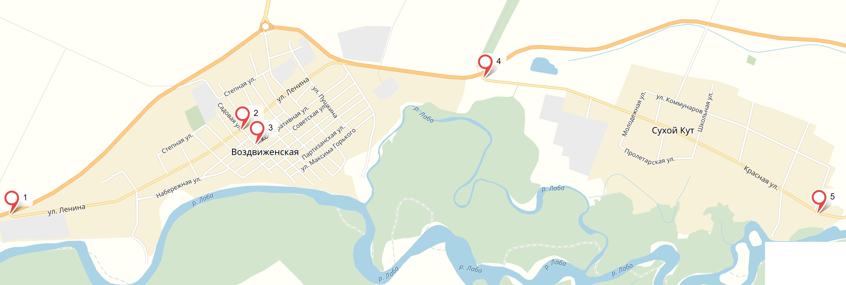
Рисунок 1.7.1 Размещение пунктов учета

Пункт учета №1
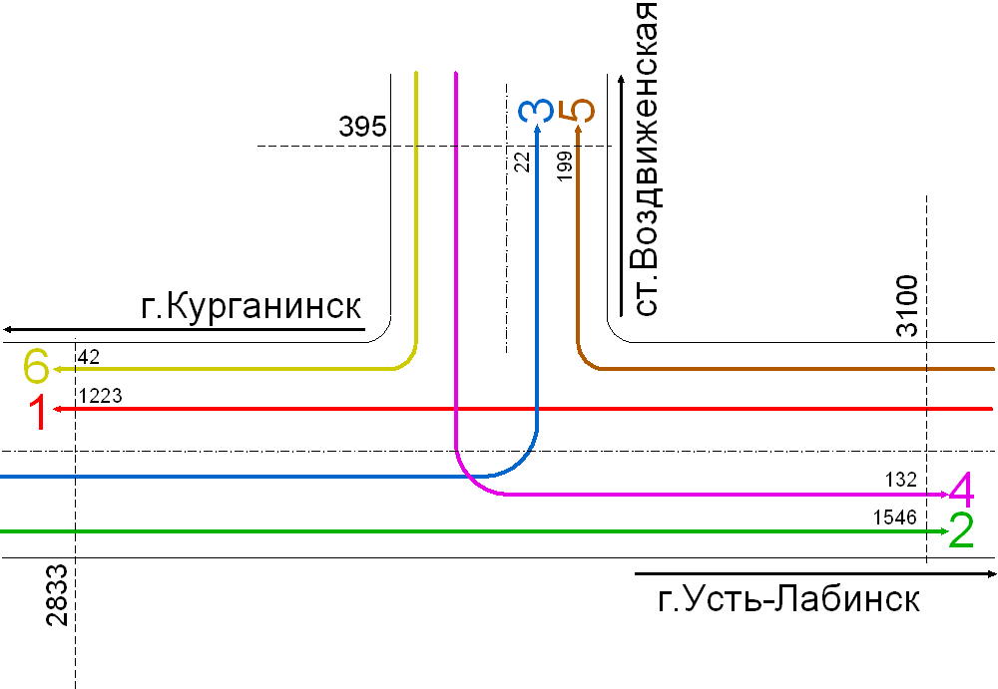
Рисунок 1.7.2 Схема пункта учета, авт/сутки
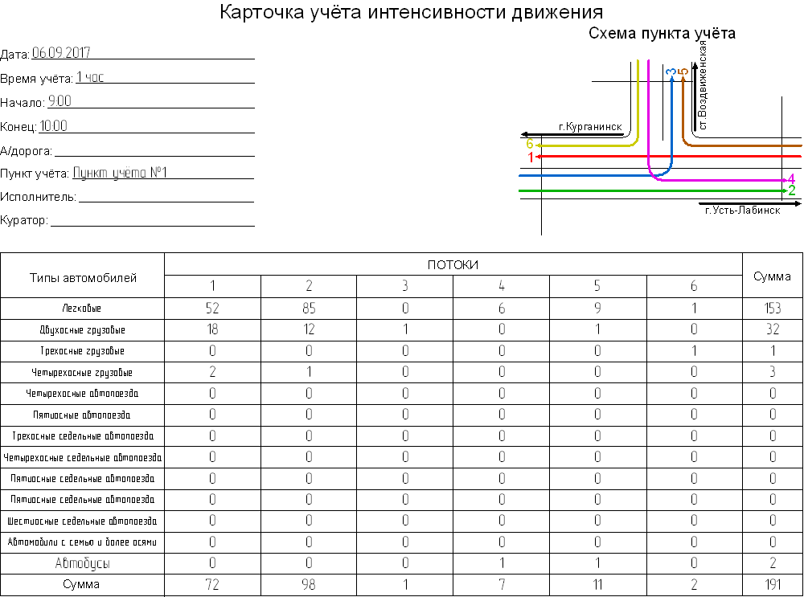
Рисунок 1.7.3 Карточка учёта интенсивности движения
Пункт учета №2
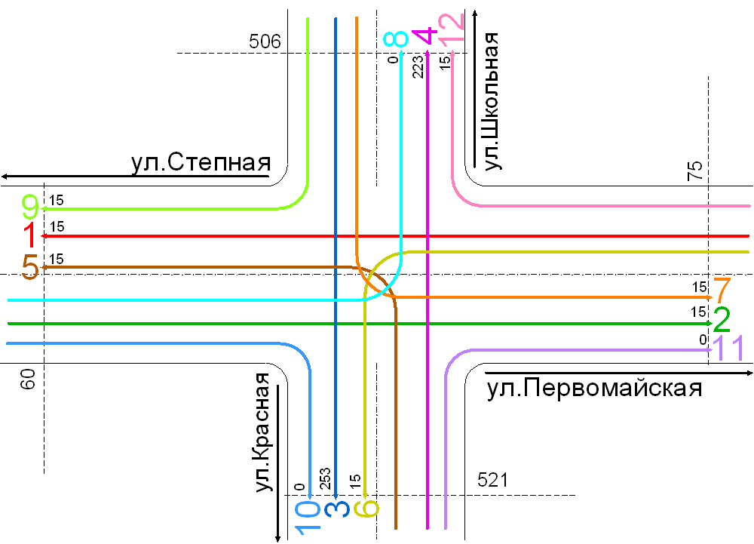
Рисунок 1.7.4 Схема пункта учета, авт/сутки
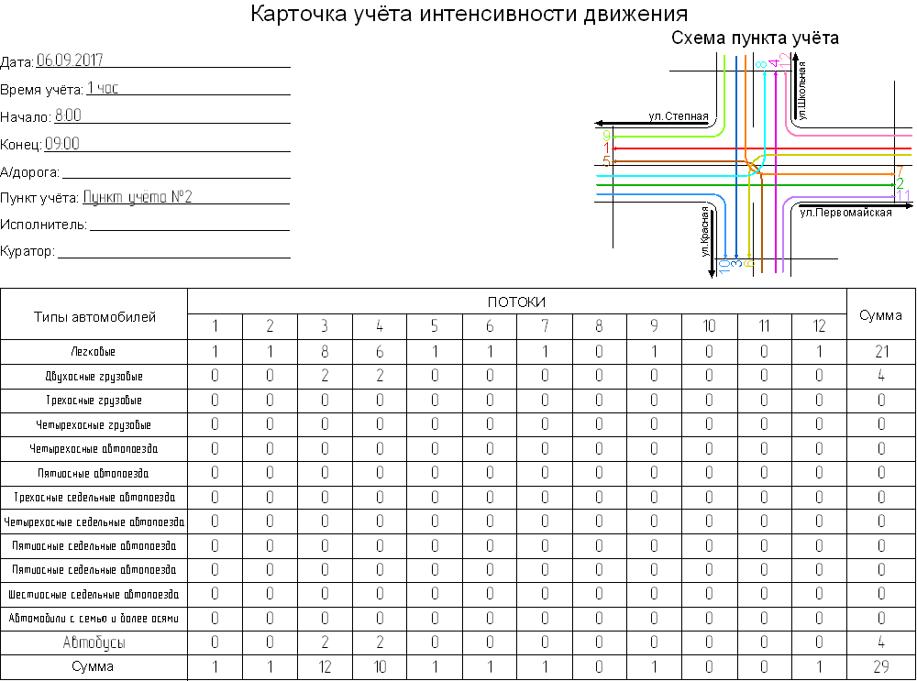
Рисунок 1.7.5 Карточка учёта интенсивности движения

Пункт учета №3
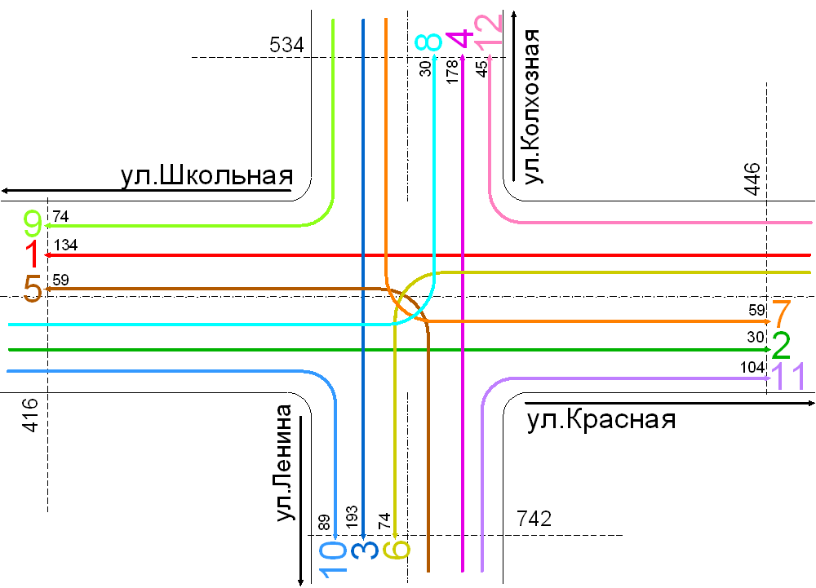
Рисунок 1.7.6 Схема пункта учета, авт/сутки
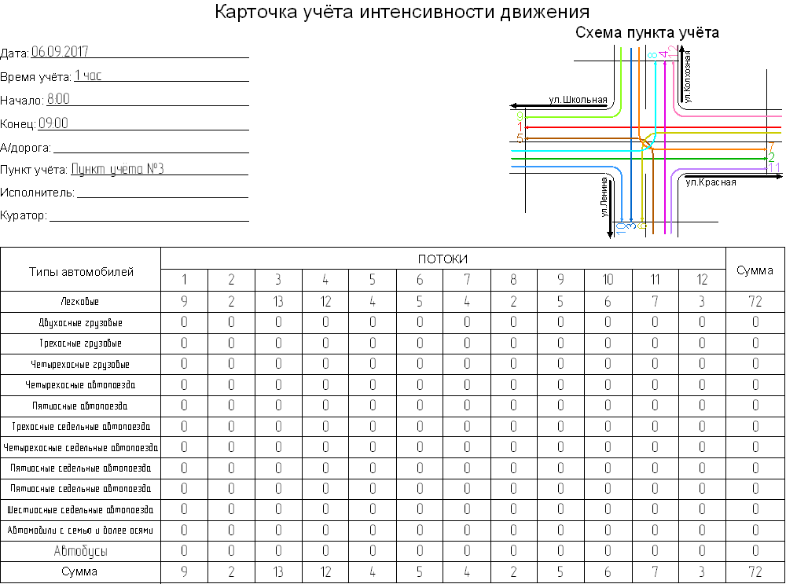
Рисунок 1.7.7 Карточка учёта интенсивности движения
Пункт учета №4
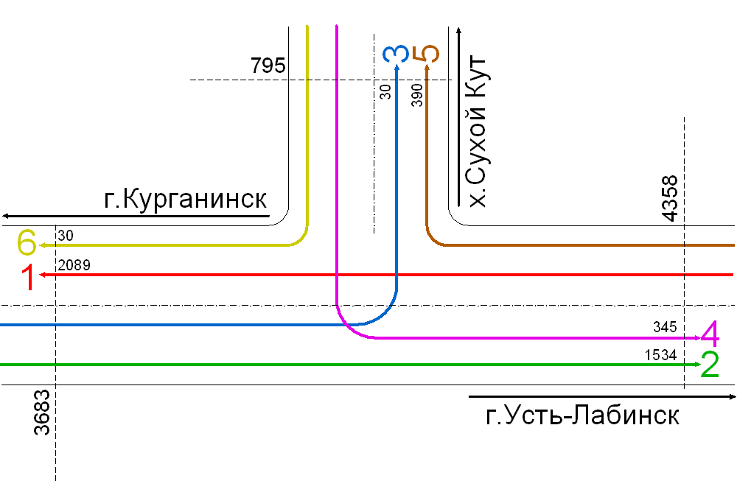
Рисунок 1.7.8 Схема пункта учета, авт/сутки
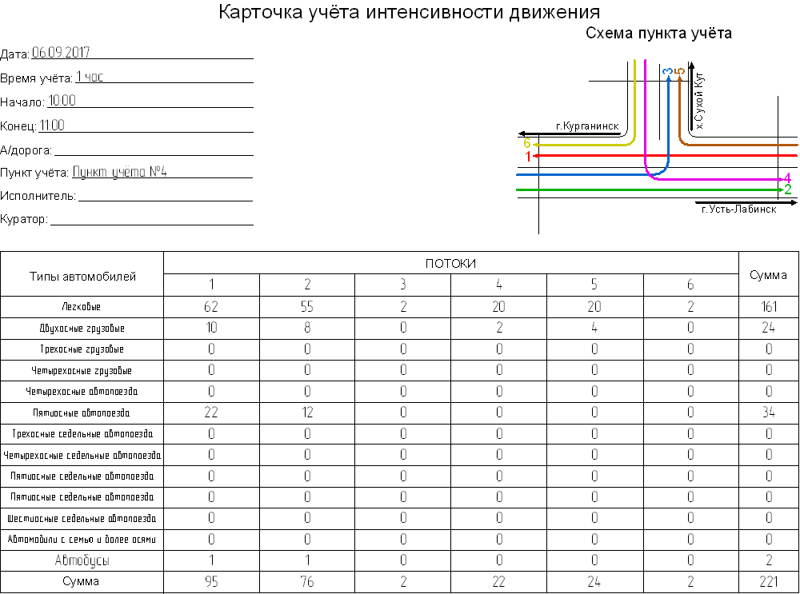
Рисунок 1.7.9 Карточка учёта интенсивности движения
Пункт учета №5
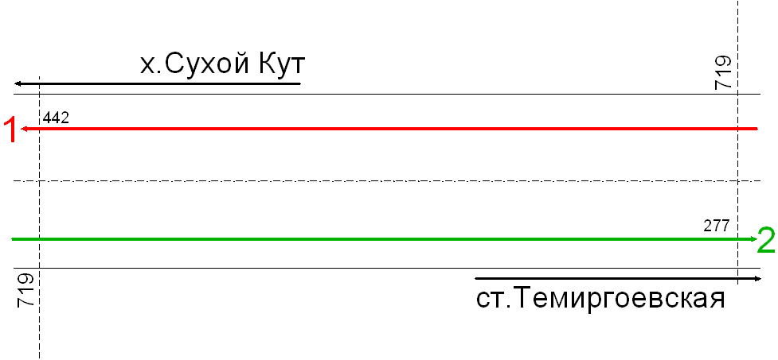 Рисунок 1.7.10 Схема пункта учета, авт/сутки
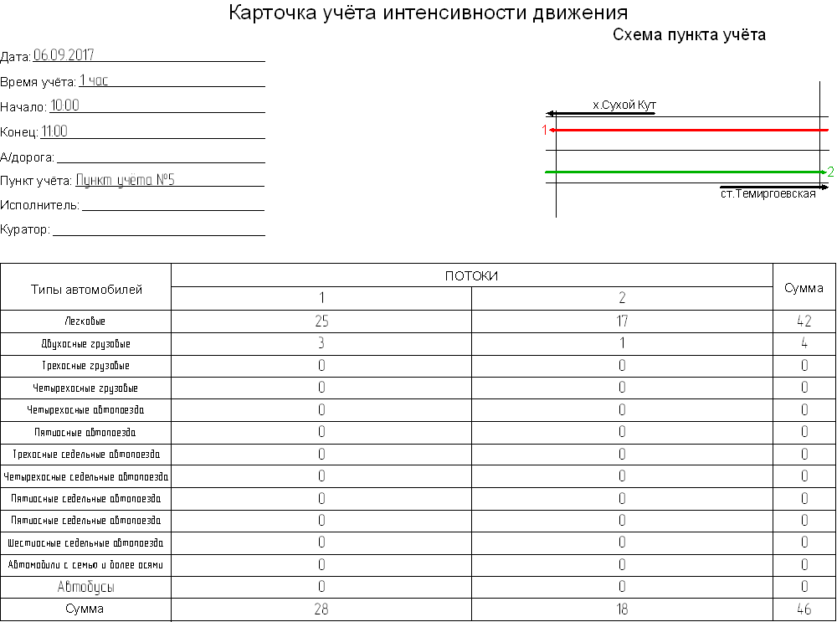
Рисунок 1.7.11 Карточка учёта интенсивности движения

1.8 Результаты исследования пассажиро- и грузопотоков
На территории Воздвиженского сельского поселения отсутствует внутренний маршрутный транспорт. Потребность населения в передвижение общественным транспортом обеспечивается следующими маршрутами движения:
Таблица 1.8.1 Расписание движения автобуса по маршруту №101 «Курганинск – Воздвиженская» №101 «Курганинск – Воздвиженская»
№  графика | Начало и  окончание  работы | Время отправления от конечных пунктов |  |  |  | Перерыв
 |  | Курганинск |  | Воздвиженская
 |  | время прибытия | время отправления | время прибытия | время отправления
№ 1  ПАЗ | с 5.35  до  14.30 |  | 5.35 | 6.35 | 6.40
 |  | 8.00 |  |  |  | 8.21-12.21
 |  |  | 12.26 | 13.26 | 13.30
 |  | 14.30
Таблица 1.8.2 Расписание движения междугородних рейсов с остановкой в станице Воздвиженская
Направление рейса | Время прибытия в ст.Воздвиженскую | Время прибытия в г.Курганинск
Краснодар — Лабинск | 05:32 | 06:20
Краснодар — Ахметовская, центр | 09:34 | 10:28
Краснодар — Лабинск | 10:15 | 11:25
Новороссийск — Мостовской | 13:02 | 13:56
Краснодар — Курганинск | 14:04 | 15:17
Краснодар — Лабинск | 14:27 | 15:16
Краснодар — Мостовской | 16:11 | 17:25
Анапа — Мостовской | 17:55 | 18:47
Краснодар — Лабинск | 19:05 | 20:00
Краснодар — Лабинск | 20:45 | 21:46
Ростов-на-Дону, Главный автовокзал — Курганинск | 21:58 | 23:00
Туапсе — Курганинск | 22:10 | 23:17
Краснодар — Лабинск | 23:16 | 00:16

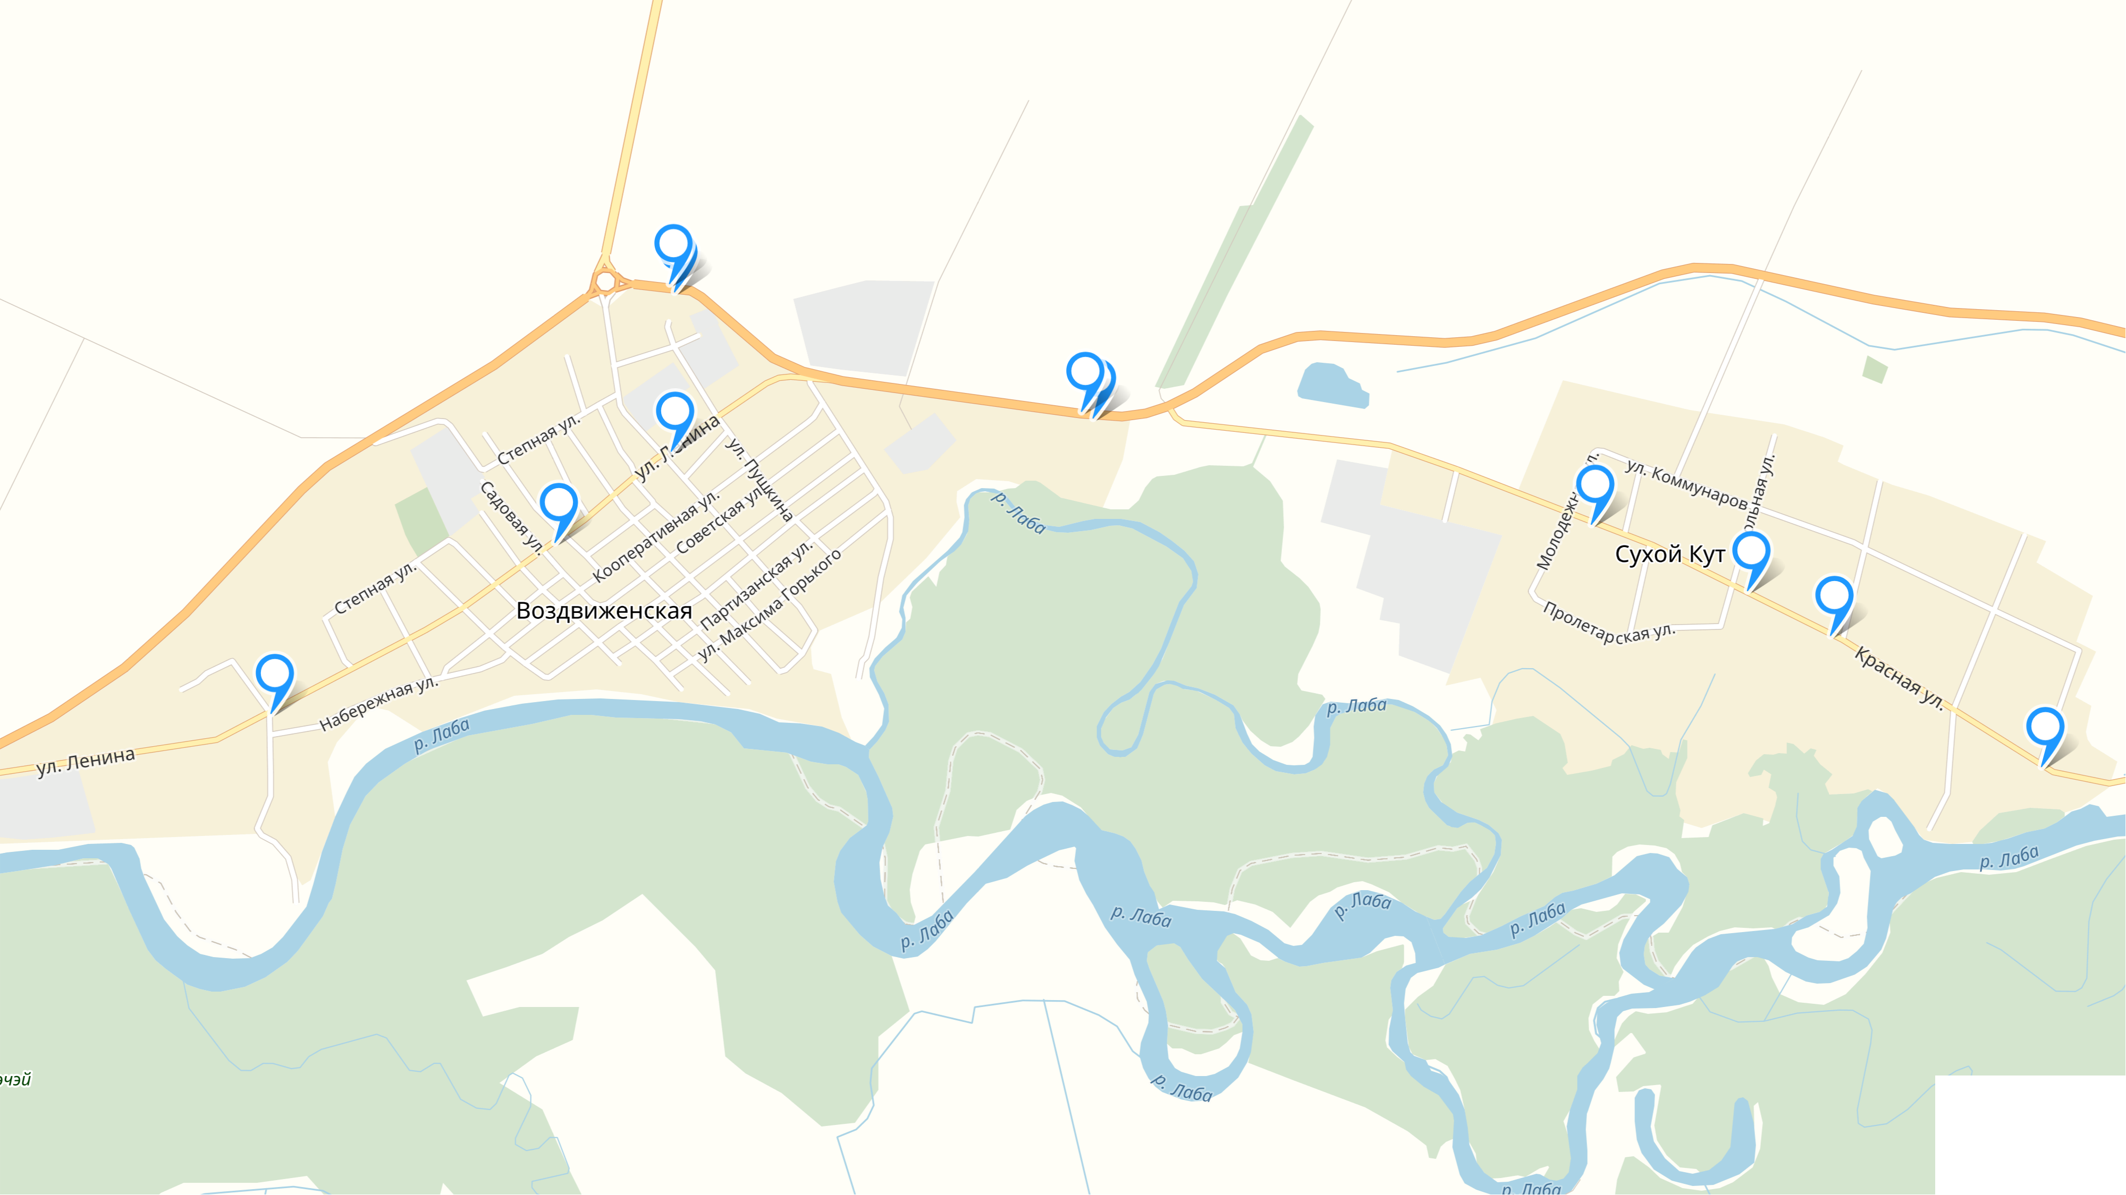
Рисунок 1.8.1 Расположение автобусных остановок
Результаты обследования грузового транспортного потока приведены в разделе 1.7

  - Результаты анализа условий дорожного движения и оценка эффективности используемых методов организации дорожного движения
Для оценки эффективности методов организации дорожного движения и условий движения применяются критерии уровня обслуживания движения. Различают шесть уровней обслуживания движения на дорогах.
Таблица 1.9.1 Характеристика уровней обслуживания движения
Уровень обслу-  живания движения |  |  |  | Характеристика потока автомобилей | Состояние потока | Эмоцио-  нальная загрузка водителя | Удобство работы водителя | Экономическая эффективность работы дороги
 | <0,2 | >0,9 | <0,1 | Автомобили движутся в свободных условиях, взаимодействие между автомобилями отсутствует | Свободное движение одиночных автомобилей с большой скоростью | Низкая | Удобно | Неэффективная
 | 0,2-0,45 | 0,7-0,9 | 0,1-0,3 | Автомобили движутся группами, совершается много обгонов | Движение автомобилей малыми группами (2-5 шт.). Обгоны возможны | Нормаль-  ная | Мало удобно | Мало эффективная
 | 0,45-0,7 | 0,55-0,7 | 0,3-0,7 | В потоке еще существуют большие интервалы между автомобилями, обгоны запрещены | Движение автомобилей большими группами (5-14 шт.). Обгоны затруднены | Высокая | Неудобно | Эффективная
 | 0,7-0,9 | 0,4-0,55 | 0,7-1,0 | Сплошной поток автомобилей, движущихся с малыми скоростями | Колонное движение автомобилей с малой скоростью. Обгоны невозможны | Очень высокая | Очень неудобно | Неэффективная
 | 0,9-1,0 | <0,4 | 1,0 | Поток движется с остановками, возникают заторы, режим пропускной способности | Плотное | Очень высокая | Очень неудобно | Неэффективная
 | >1,0 | 0,3 | 1,0 | Полная остановка движения, заторы | Сверх плотное | Крайне высокая | Крайне неудобно | Неэффективная
Примечание. К участкам автомобильной дороги, обслуживающих движение в режиме перегрузки, относятся участки автомобильной дороги с уровнем обслуживания , или .
Уровень обслуживания соответствует условиям, при которых отсутствует взаимодействие между автомобилями. Максимальная интенсивность движения не превышает 20% от пропускной способности. Водители свободны в выборе скоростей. Скорость практически не снижается с ростом интенсивности движения. По мере увеличения загрузки число дорожно-транспортных происшествий несколько уменьшается, но практически все они имеют тяжелые последствия.
При уровне обслуживания проявляется взаимодействие между автомобилями, возникают отдельные группы автомобилей, увеличивается число обгонов. При верхней границе обслуживания число обгонов наибольшее. Максимальная скорость на горизонтальном участке составляет примерно 80% от скорости в свободных условиях, максимальная интенсивность - 50% от пропускной способности. Скорости движения быстро снижаются по мере роста интенсивности. Число дорожно-транспортных происшествий увеличивается с ростом интенсивности движения.
При уровне обслуживания происходит дальнейший рост интенсивности движения, что приводит к появлению колонн автомобилей. Максимальная интенсивность составляет 75% от пропускной способности. Число обгонов сокращается по мере приближения интенсивности к предельной для данного уровня. Максимальная скорость на горизонтальном участке составляет 70% от скорости в свободных условиях; отмечаются колебания интенсивности движения в течение часа. С ростом интенсивности движения скорости снижаются незначительно. Общее число дорожно-транспортных происшествий увеличивается с ростом интенсивности движения.
При уровне обслуживания скорость начинает уменьшаться с увеличением загрузки дороги движением, плотность движения резко возрастает. Свобода маневрирования автомобилей ограничена, и водители ощущают снижение физического и психологического уровня комфорта. Даже при небольших дорожно-транспортных происшествиях возникают заторы, связанные с отсутствием возможности объезда мест совершения ДТП.
При уровне обслуживания формируется колонное движение с небольшими разрывами между колоннами. Обгоны отсутствуют. Между проходами автомобилей в потоке преобладают интервалы меньше 2 с. Наибольшая скорость составляет 50-55% от скорости движения в свободных условиях. Скорости движения с ростом интенсивности меняются незначительно. Число дорожно-транспортных происшествий непрерывно увеличивается и начинает несколько снижаться при интенсивности движения, близкой к пропускной способности.
При уровне обслуживания автомобильная дорога работает в режиме пропускной способности, автомобили движутся непрерывной колонной с частыми остановками; скорость в периоды их движения составляет 35-40% от скорости в свободных условиях, а при заторах равна нулю. Интенсивность меняется от нуля при возникновении "пробок" и заторов до интенсивности, равной пропускной способности.
Число дорожно-транспортных происшествий снижается по сравнению с другими уровнями загрузки, снижаются тяжесть и величина потерь от ДТП. Могут иметь место цепные дорожно-транспортные происшествия с участием более 5 автомобилей.
При уровне обслуживания наличие участков слияния и переплетения транспортных потоков; интенсивность в час пик превышает пропускную способность дороги, возникает полная остановка движения транспортного потока и заторы. Наблюдаются большие очереди автомобилей перед участками заторов и полной остановки движения. Полная остановка потока автомобилей происходит, как правило, из-за возникновения дорожно-транспортных происшествий, когда количество автомобилей, прибывающих к месту ДТП, значительно превышает количество автомобилей способных проехать место ДТП. Следует отметить, что во всех указанных выше случаях остановки движения коэффициент загрузки превышает 1,0.
Таблица 1.9.1 Сводная таблица оценки эффективности методов организации дорожного движения и условий движения приведена ниже.
№п/п | Наименование поселения | Средний показатель уровня удобства
 | Станица Воздвиженская | А
 | Хутор Сухой Кут | А

  - Технических средств организации дорожного движения
Автомобильные дороги и улицы городов и других населенных пунктов по их транспортно-эксплуатационным характеристикам объединены в три группы:
- группа А - автомобильные дороги с интенсивностью движения более 3000 авт/сут; в городах и населенных пунктах - магистральные дороги скоростного движения, магистральные улицы общегородского значения непрерывного движения;
- группа Б - автомобильные дороги с интенсивностью движения от 1000 до 3000 авт/сут; в городах и населенных пунктах - магистральные дороги регулируемого движения, магистральные улицы общегородского значения регулируемого движения и районного значения;
- группа В - автомобильные дороги с интенсивностью движения менее 1000 авт/сут; в городах и населенных пунктах - улицы и дороги местного значения;
Улично – дорожная сеть автомобильных дорог, оборудована техническими средствами дорожного движения, отвечающими требованиям нормативных документов Российской Федерации. Дорожные знаки удовлетворяют требования ГОСТ Р 50597-93 «Автомобильные дороги и улицы. Требования к эксплуатационному состоянию, допустимому по условиям обеспечения безопасности дорожного движения». Световозвращающая поверхность дорожных знаков соответствует значениям не менее силы света (кдлк⁻¹м⁻²) до не менее:35 - для белого цвета, 20 - желтого, 6 - красного, 4 - зеленого, 2 - синего. Светотехнические параметры дорожной разметки соответствуют показателям не менее коэффициент силы света(мкдлк⁻¹м⁻²) разметки, выполненной из световозвращающих материалов, должен быть не менее: 80 – для белого цвета, 48 - желтого. Содержание технических средств дорожного движения ведется в соответствии с нормативным требованиям.

